МИНИСТЕРСТВО НАУКИ И ВЫСШЕГО ОБРАЗОВАНИЯ

РОССИЙСКОЙ ФЕДЕРАЦИИ

Федеральное государственное автономное

образовательное учреждение высшего образования

«КРЫМСКИЙ ФЕДЕРАЛЬНЫЙ УНИВЕРСИТЕТ

ИМЕНИ В.И. ВЕРНАДСКОГО»

ФИЗИКО-ТЕХНИЧЕСКИЙ ИНСТИТУТ

ОТЧЕТ ПО ТЕМЕ

«ИЗМЕРЕНИЕ ИНДЕКСА УЯЗВИМОСТЕЙ»

ПО ДИСЦИПЛИНЕ «ОСНОВЫ ИНФОРМАЦИОННОЙ БЕЗОПАСТНОСТИ»

Студента 3 курса

группы ИВТ-б-о-222(1)

направления подготовки "Информатика и вычислительная техника"

Гоголева Виктора

Симферополь, 2024

Цель работы: изучить классификаторы и метрики уязвимостей, проанализировать билютень уязвимости высокого уровня (7-9 CVSS) и её вектор атаки, расчитать используя калькулятор уязвимостей CVSS оценку для уязвимости, так же изменяя базовые значения векторов атак сделать уязвимость критического уровня(9+ CVSS)

Ход работы:

Для тестирования была выбрана уязвимость code-projects Restaurant Reservation System addcompany.php sql injection для рейтинга CVSS 3.0 с оценкой в 7.3 бала.

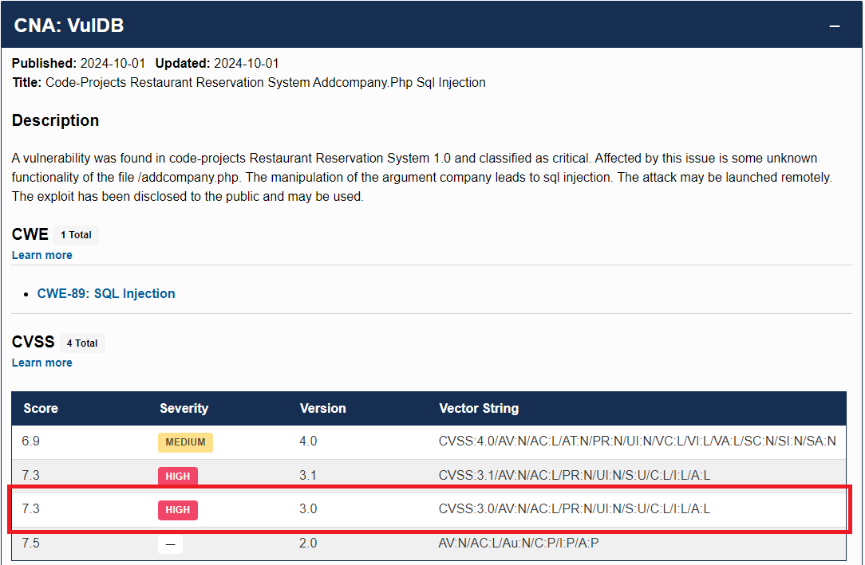

Рисунок 1 – выбранная уязвимость для тестирования(<https://www.cve.org/>)

Используя, калькулятор на сайте ФСТЕК (https://bdu.fstec.ru/calc31), указав параметры вектора атаки удалось получить базовую оценку равной 7.3, как и на сайте CVE.

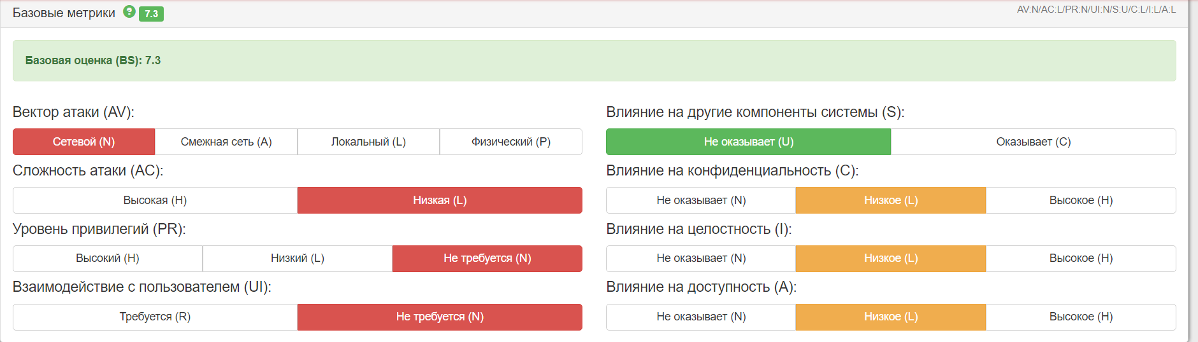

Рисунок 2 – проверка оценки уязвимости в калькуляторе используя вектор атаки

Важными параметрами для оценки атаки, являются следующие метрики:

- вектор атаки (AV)

- сложность атаки (АС)

- уровень привилегий (PR)

- влияние на конфиденциальность(C)

- влияние на целостность(I)

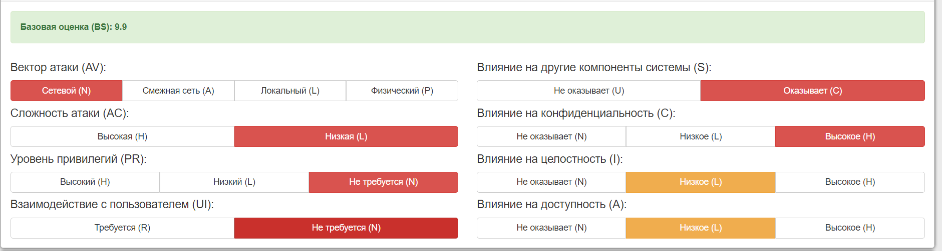Что бы уровень опасности уязвимости из высокого перешел в категорию «критический», достаточно в двух из четырех полей отвечающих за последствия применения уязвимости на систему, выбрать значение Высокое(H) или оказывает(С) для метрики «Влияние на другие компоненты системы».

Рисунок 3 – создание уязвимости с рейтингом 9.9(критический уровень)